**#GivingTuesday oslavujeme na Slovensku už po piaty raz**

**Do dňa dobrých skutkov sa zapájajú desiatky firiem či neziskoviek a tisíce ľudí**

Bratislava, 30. november 2021 **– Aj Slovensko dnes oslavuje deň dobrých skutkov, štedrosti a nezištného dávania #GivingTuesday. Už po piaty raz sa zapájame do tejto celosvetovej iniciatívy, ktorej ambasádorom je Nadácia Pontis. Dobré skutky sa počas „darovacieho utorka“ v tomto roku budú diať v 48 mestách a obciach.**

*„Do #GivingTuesday sa na Slovensku zapája čoraz viac ľudí. Každoročne stúpa obnos darovaných prostriedkov a aj počet tých, ktorí chcú kontaktovať neziskové organizácie a ponúknuť im pomoc či už ako dobrovoľníci svojím časom alebo darovaním materiálnych vecí,“* hovorí výkonný riaditeľ Nadácie Pontis Michal Kišša a dodáva: *„Zapojiť sa je pritom veľmi ľahké – ľudia môžu darovať svoj čas, peniaze, veci, ale aj know-how a skúsenosti, jednoducho stačí vykonať dobrý skutok a ako inšpiráciu pre ďalších ho zdieľať na sociálnych sieťach.“*

Zvoliť si, ktorej organizácii podáme pomocnú ruku, pomôže tzv. [urýchľovač dobra](https://www.givingtuesday.sk/neziskovky/?keyword=&region=) umiestnený na stránke [Givingtuesday.sk](https://www.givingtuesday.sk/neziskovky/?keyword=&region=). Ten náhodne vyberie niektorú z registrovaných organizácií žiadajúcich o pomoc. Ponúka tiež možnosť vyhľadať si neziskovky podľa regiónu alebo zamerania.

**Pomoc pre unikátnu sušiareň rastlín či slovenské vzdelávanie**

Do iniciatívy sa tento rok prihlásilo na stránke GivingTuesday.sk 108 občianskych organizácií zo všetkých kútov krajiny. Pomocnú ruku potrebuje napríklad organizácia INEX Slovakia, ktorá pripravuje mikulášske balíčky pre klientov zariadení v Prešove a Bratislave. Združenie Vegetabil zase zháňa finančnú a materiálnu podporu na záchranu vzácnej stavby – sušiarne liečivých rastlín v Hanušovciach nad Topľou. Rovnako projekt Generácia 3.0, ktorý prináša do škôl inovatívne vzdelávanie, poteší pomoc verejnosti. Mnohé organizácie ocenia tiež dar v podobe dobrovoľníctva alebo know-how, teda ak im experti pomôžu s niektorou oblasťou, trebárs s komunikáciou projektu či právnym poradenstvom.

**Pridajú sa veľké firmy, drobní podnikatelia aj prezidentská kancelária**

Do #GivingTuesday sa navyše zapájajú desiatky firiem a inštitúcií z celého Slovenska a podporujú tak myšlienku štedrosti a dobrosrdečnosti. Lokálna značka oblečenia Rivica napríklad daruje na dobrú vec 10 % tržieb z objednávok realizovaných v týchto dňoch. Trenčiansky závod Adient Slovakia zase prišiel s iniciatívou Adoptuj si šek a vyzýva zamestnancov na pomoc pri úhrade šekov sociálne znevýhodnených rodín.

Do dňa dobrých skutkov sa zapája i prezidentská kancelária, ktorá bude organizovať zbierku trvanlivých potravín pre Potravinovú banku Slovenska. Tá pomáha osamelým seniorom či rodičom – samoživiteľom v náročnom čase.

Potraviny a hygienické potreby môžu ľudia darovať aj v rámci zbierky, ktorú organizuje vo svojich obchodoch Tesco.

*„Niektoré spoločnosti a inštitúcie mali v pláne pôvodne úplne iné aktivity, ktoré sa však v čase lockdownu nemôžu realizovať. Mnohé firmy ale zapojili kreativitu a našli riešenie, ako pomôcť virtuálne alebo na diaľku,“* vraví M. Kišša. Národná banka Slovenska napríklad organizuje

online charitatívne trhy – na webovú stránku zavesí ponuku výrobkov chránených dielní, ktoré si môžu zamestnanci kúpiť. Generali zase plánuje virtuálny vianočný stromček, vďaka ktorému budú pracovníci poisťovne plniť priania deťom z krízových centier.

**Vlna dobra v mestách a obciach**

*„Každý rok tiež rastie počet samospráv, ktoré organizujú aktivity na podporu dňa dobrých skutkov. Aktuálne sa podľa našich údajov do #GivingTuesday zapája 11 samospráv. Ide o mestá ako Prešov, Trnava, Hlohovec, Spišská Nová Ves, Michalovce či niektoré bratislavské mestské časti,“* menuje M. Kišša. Najpopulárnejšou aktivitou medzi zapojenými je zbierka šatstva alebo drogérie pre ľudí v núdzi.

**Každá ruka sa môže premeniť za pomocnú**

Pomocnú ruku pri šírení myšlienky #GivingTuesday podávajú i mnohé známe osobnosti. Kampaň podporili herci Táňa Pauhofová a Juraj Šoko Tabaček či influenceri Surová dcérka, Čoje, Barbara Jagušák alebo Michal Sabo. Hrdinami tohtoročnej kampane sú práve obyčajné ruky, ktoré sa môžu kedykoľvek premeniť na pomocné.

*Kampaňový spot si môžete pozrieť na tomto linku:* <https://www.youtube.com/watch?v=QcwOB9VICKw>

**O #GivingTuesday**

Sviatok štedrosti #GivingTuesday je protipólom k dňom nákupného šialenstva Black Friday a Cyber Monday, ktoré „darovaciemu utorku“ predchádzajú. Idea vznikla v Spojených štátoch amerických v roku 2012 a oslavuje desiate výročie. Myšlienka šírenia dobra je taká jednoduchá a silná, že sa za pár rokov rozšírila do vyše 150 krajín, spojila viac než 50-tisíc organizácií a milióny ľudí po celom svete. Cieľom #GivingTuesday je pritom podporiť kultúru štedrosti a darovania nielen v jeden deň, ale počas celého roka.

Viac informácií o #GivingTuesday nájdete [na webe Givingtuesday.sk](https://www.givingtuesday.sk/).

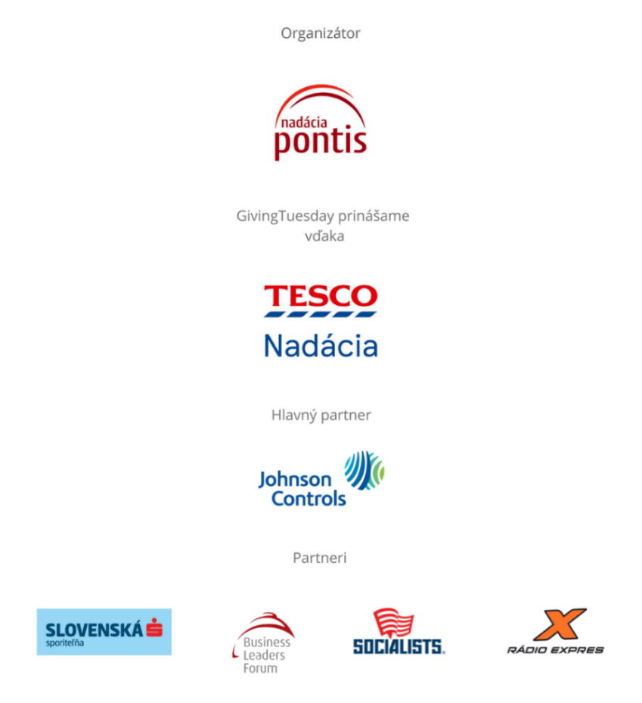**Ďakujeme partnerom #GivingTuesday Slovensko**

*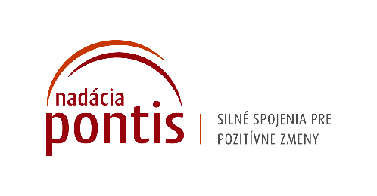***Nadácia Pontis**

[**www.nadaciapontis.sk**](http://www.nadaciapontis.sk/)

*Prepájame firmy, mimovládne organizácie, štátne inštitúcie, komunity a jednotlivcov, aby sme spoločnými silami dosiahli pozitívne zmeny vo vzdelávaní, v zodpovednom podnikaní a v boji proti korupcii a chudobe. V týchto témach sme aj experti.*

**Kontakt a doplňujúce informácie:** Zuzana Schaleková, PR manažérka, 0902 558 567, [zuzana.schalekova@nadaciapontis.sk](mailto:zuzana.schalekova@nadaciapontis.sk)